Orçamento de serviço de análise
Descrição | Quantidade | Valor unitário | Valor total
Análises da composição dos isótopos estáveis de C e O, período de execução imediato, prazo de entrega entre 15 e 30 dias* | 138 | R$120 | R$16,560
*conforme o acumulo de amostras em processamento ao momento do recebimento das amostras

Prestador de Serviço
Fundação de Apoio à Universidade de São Paulo, Av Afranio Peixoto,14 - Butanta - CEP:05507-000, São Paulo, CNPJ 68.314.830/0001-27, Inscrição Municipal: 20850298

Tomador do serviço
FUNARBE - SETOR DE COMPRAS/IMPORTAÇÕES
Campus Universitário - CEP 36570-900 - Viçosa - MG
CNPJ: 20.320.503/0001-51
Fone (31) 3899-7300 FAX (31) 3891-3911

Informações de pagamento
Boleto ou transferência bancaria - Fundação de Apoio à Universidade de São Paulo – FUSP, CNPJ 68.314.830/0001-27, Banco do Brasil S.A., Agência 1897-X, C/C 7.269-9

21/10/2021
Sāo Paulo
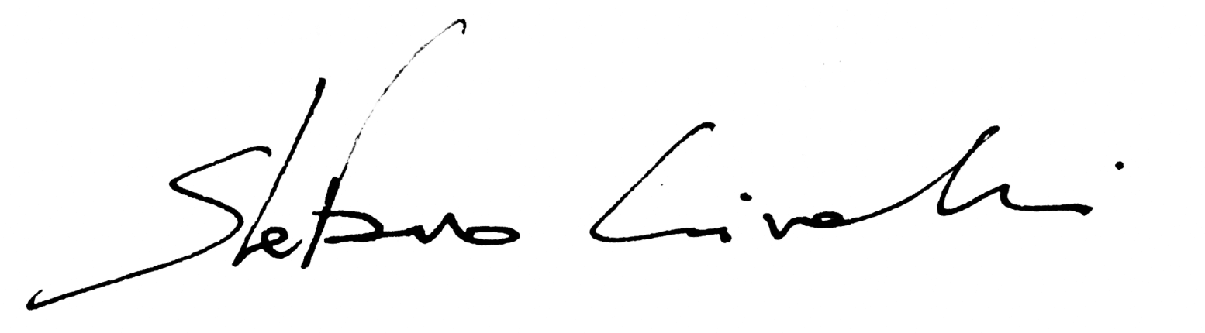
Dr. Stefano Crivellari
Analista responsavel

